СМАРТСКРИН HC31 Pt | 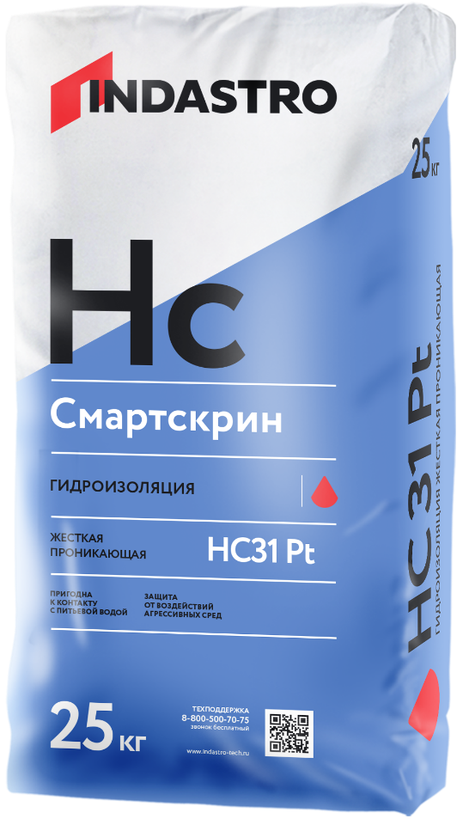
Обмазочная гидроизоляция проникающего типа
- Технологична и проста в применении
- Создает барьер при положительном и
- отрицательном давления воды на бетонную конструкцию
- Защита от воздействий агрессивных сред.
ОПИСАНИЕ  Обмазочная гидроизоляция проникающего типа Смартскрин HC31 Pt – является готовой к применению сухой смесью, в состав которой входят специальные цементы, фракционированный заполнитель, органические добавки и химически активные вещества, способные к кристаллизации в порах обработанного бетона. Состав предназначен для устранения просачивания воды через бетонные конструкции. Данный эффект уплотнения структуры бетона достигается за счет образования труднорастворимых кристаллов в заполненных жидкостью капиллярах и порах в зоне обработанного бетона, что препятствует переносу жидкости через них. Материал наносится на подготовленную бетонную поверхность. Гидроизоляционный материал экологически безопасен, не содержит вредных примесей, оказывающих отрицательное воздействие на здоровье человека. Соответствует действующим на территории Российской Федерации гигиеническим нормам.  ОБЛАСТЬ ПРИМЕНЕНИЯ  Рекомендуется для гидроизоляции бетонных конструкций изнутри: резервуары (в том числе с питьевой водой), бассейны, сооружения  Эксплуатируемые сооружения  Сооружения, в которых наблюдается просачивание или проникновение воды, необходимо тщательно обследовать, чтобы установить причину этих явлений. Дефекты бетона и статические трещины шириной более 1 мм необходимо разделать, увлажнить и отремонтировать материалами Индастро. Активные протечки через бетонную конструкцию необходимо устранить с помощью быстротвердеющего состава Профскрин RC5 R.  Подготовка поверхности  Поверхность, на которую будет производиться нанесение материала, должна быть очищена от пыли, нефтяных пятен, смазок, затвердевших остатков связующих составов и красок, плесени, средств по уходу за бетоном, других составов для поверхностной обработки, которые могут препятствовать адгезии и проникновению активных компонентов в бетон. Это касается полимерцементных штукатурок и тех оснований, которые обработаны гидрофобизаторами на основе кремнийорганических соединений. Необходимо удалить цементное молочко с целью вскрытия капиллярных каналов и пор бетона для хорошего проникновения активных компонентов Смартскрин HC31 Pt в бетон. Наилучшая степень подготовки поверхности достигается при использовании водоструйных установок с рабочим давлением не менее 350 атм. В этом случае, помимо очистки поверхности, происходит и насыщение бетона поверхность бетонной подушки фундамента непосредственно перед последующей заливкой бетона в виде цементного теста или методом «сухого» нанесения водой. Перед нанесением Смартскрин HC31 Pt бетонную поверхность следует тщательно | водоподготовки и водоочистки, плотины ГЭС, водопропускные трубы, градирни, дымовые промышленные трубы (холодные стыки ствола), водонапорные башни. Для предотвращения просачивания воды снаружи в бетонные конструкции:  подвалы зданий, тоннели, колодцы и приямки, фундаменты, подпорные стенки, шахты лифтов, мостовые настилы, портовые сооружения.  СРОК ГОДНОСТИ  Срок хранения в сухом помещении в заводской упаковке составляет 12 месяцев от даты изготовления.  ИНСТРУКЦИЯ ПО ПРИМЕНЕНИЮ  Строительство новых сооружений  Водонепроницаемость бетона сооружений (тех, в которых содержится вода, или тех, в которые вода не должна поступать) нарушается в большинстве случаев в местах технологических швов или стыков, возникающих при перерывах в бетонировании.  В условиях высокого уровня грунтовых вод Смартскрин HC31 Pt можно наносить на свежеуложенный бетон. Такая «сэндвич система» не допустит просачивания грунтовых вод.  увлажнить до полного насыщения водой.  Приготовление раствора  Содержимое мешка при постоянном перемешивании высыпать в ёмкость с чистой водой (из расчета 0,26-0,27 л/кг). Перемешивание следует производить профессиональным миксером. Раствор необходимо выдержать 5 минут, затем повторно перемешать. После этого раствор готов к применению. Раствор можно использовать в течение 1 часа с момента затворения водой. При повышении вязкости раствора в емкости (в пределах времени жизнеспособности) необходимо тщательно перемешать его без добавления воды. Для приготовления раствора использовать только чистые емкости, инструменты и воду.  Нанесение  Смартскрин HC31 Pt наносится на увлажненное основание щеткой, кистью или штукатурным распылителем. Материал наносится минимум в два слоя. При этом второй слой можно наносить через 1 час с предварительным увлажнением перпендикулярно предыдущему слою.  Влажностный уход  После нанесения Смартскрин HC31 Pt необходимо производить влажностный уход в течение 2–3 дней  МЕРЫ ПРЕДОСТОРОЖНОСТИ  ВНИМАНИЕ!!! Смесь содержит цемент. Во время проведения работ следует защищать кожу и глаза. При попадании раствора в глаза и на кожу тщательно промыть большим количеством воды и обратиться к врачу
ТЕХНИЧЕСКИЕ ХАРАКТЕРИСТИКИ
Водонепроницаемость (прямое давление), марка, не менее | W12
Водонепроницаемость (обратное давление), марка, не менее | W8
Повышение марки по водонепроницаемости, не менее | 3 ступени
Расход воды на 1 кг сухой смеси, л | 0,26-0,27
Расход смеси (2 слоя), кг/м² | 1,6
Нанесение следующего слоя через | 60 минут (предварительно увлажнив)
Жизнеспособность раствора, мин | 60 минут
Количество слоев | 2
Плотность жидкого раствора, кг/м³ | 1800
Плотность затвердевшего раствора, кг/м3 | 1700
Температура окружающей среды при нанесении, °С | +5…+35

